

**СВЕСРПСКИ КУП 2021**

**БИЛТЕН 1**

|  |  |
| --- | --- |
|  |  |
|  |  |



**ЈАГОДИНА, 28.-29.08.2021.**



**СПОРТСКА ХАЛА „ЈАССА“**

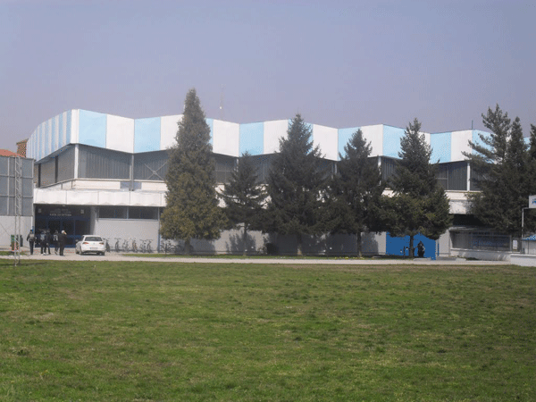

Браће Дирак ББ

Јагодина

+381 35 243 202

**https://goo.gl/maps/MduaWnZyMEz**

**СМЕШТАЈ**

|  |  |
| --- | --- |
|  | |
| **Хотел „Лион“**  (ЖРК Мира)  Адреса: Поднаредника Љубе 4  35000 Јагодина  Контакт: +381 35 8820988 | **Хотел „Wing“**  (ЖРК Борац)  Адреса: Чочетова 3м  35000 Јагодина  Контакт: +381 62 798798 |

**ТЕХНИЧКА И ОРГАНИЗАЦИОНА ПИТАЊА**

**Технички састанци полуфиналних утакмица** ће бити одржани у спортској хали „ЈАССА“, у суботу 28.8.2021. године **60 МИНУТА ПРЕ ПОЧЕТКА УТАКМИЦЕ**. Присуство састанку је обавезно за представнике екипа и службена лица. Представници екипа треба да донесу две гарнитуре дресова за наступ (са голманским), заједно са списком - састав екипе. Пожељно је да екипе доставе горе поменути списак дан пре полуфиналних утакмица.

**Технички састанак за ФИНАЛНУ УТАКМИЦУ** и утакмицу за треће место ће бити одржан у **НЕДЕЉУ** **29. августа 2021. године** у спортској хали „ЈАССА“, **60 МИНУТА ПРЕ ПОЧЕТКА УТАКМИЦЕ**. Присуство састанку је обавезно за одговорне представнике екипа финалиста и сва службена лица финалне утакмице. Представници екипа треба да донесу две гарнитуре дресова за наступ (са голманским), заједно са списком - састав екипе, уколико има измена у саставу.

**ПРОПОЗИЦИЈЕ ТАКМИЧЕЊА**

Победник одређене утакмице је она екипа која на тој утакмици постигне више голова.

Уколико се утакмица, која се игра по једноструком куп систему, у регуларном времену (2х30 минута) заврши без победника приступа се извођењу седмераца, у складу са Међународним правилима рукометне игре, све док се не добије победник утакмице.

Само у финалној утакмици која се игра по једноструком бод систему, у случају нерешеног резултата у регуларном времену утакмице (2х30 минута), игра се продужетак од 2х5 минута. Уколико се у финалној утакмици ни после продужетка не добије победник, приступа се извођењу седмераца у складу са Међународним правилима рукометне игре, све док се не добије победник.

**Протокол и церемоније**  ће бити дефинисани на Техничком састанку.

**РУКОМЕТНИ САВЕЗ СРБИЈЕ**

**РАСПОРЕД УТАКМИЦА**

**СА ДЕЛЕГИРАЊЕМ**

**Полуфинале - утакмица 1**

**28.08.2021. у 16:00**

|  |  |  |  |  |
| --- | --- | --- | --- | --- |
|  | **БОРАЦ** |  |  | **МИРА** |

Судије:

Делегат:

Контролор:

Записничар/мерилац времена:

**Полуфинале - утакмица 2**

**28.08.2021. у 18:30**

|  |  |  |  |  |
| --- | --- | --- | --- | --- |
|  | **ЈАГОДИНА** |  | **НАИСА** |  |

Судије:

Делегат:

Контролор:

Записничар/мерилац времена:

**ТРЕЋЕ МЕСТО**

**29.08.2021. у 14:30**

|  |  |  |  |  |
| --- | --- | --- | --- | --- |
|  | **ПОРАЖЕНИ УТАКМИЦА 1** |  |  | **ПОРАЖЕНИ УТАКМИЦА 2** |

Судије:

Делегат:

Контролор:

Записничар/мерилац времена:

**ФИНАЛЕ**

**28.08.2021. у 17:00\***

|  |  |  |  |  |
| --- | --- | --- | --- | --- |
|  | **ПОБЕДНИК УТАКМИЦА 1** |  | **ПОБЕДНИК УТАКМИЦА 2** |  |

Судије:

Делегат:

Контролор:

Записничар/мерилац времена:

**НАПОМЕНА: МОГУЋА ЈЕ ИЗМЕНА САТНИЦЕ ФИНАЛНОГ ДАНА У СЛУЧАЈУ ЗАХТЕВА РАДИО-ТЕЛЕВИЗИЈЕ СРБИЈЕ**

**Распоред активности**

|  |  |  |  |
| --- | --- | --- | --- |
| **ДАТУМ** | **ВРЕМЕ** | **АКТИВНОСТ** | **МЕСТО** |
| **ПЕТАК**  **27.**  **АВГУСТ** | **КАСНИ ПОПОДНЕВНИ ЧАСОВИ** | **ДОЛАЗАК ЕКИПА ЖРК Мира и ЖРК Борац** | **ХОТЕЛ** |
| **20:00** | **ВЕЧЕРА** | **ХОТЕЛ** |
| **СУБОТА**  **28.**  **АВГУСТ** | **08:00** | **ДОРУЧАК** | **ХОТЕЛ** |
| **10:00** | **ОБИЛАЗАК МАНАСТИРА РАВАНИЦА** |  |
| **13:00** | **РУЧАК** | **ХОТЕЛ** |
| **15:00** | **ТЕХНИЧКИ САСТАНАК ЗА ПРВУ УТАКМИЦУ** | **ХАЛА „ЈАССА“** |
| **16:00** | **УТАКМИЦА БОРАЦ – МИРА** | **ХАЛА „ЈАССА“** |
| **17:30** | **ТЕХНИЧКИ САСТАНАК ЗА ДРУГУ УТАКМИЦУ** | **ХАЛА „ЈАСА“** |
| **18:30** | **УТАКМИЦА ЈАГОДИНА – НАИСА** | **ХАЛА „ЈАССА“** |
| **20:30** | **ВЕЧЕРА** | **ХОТЕЛ** |
| **НЕДЕЉА**  **29.**  **АВГУСТ** | **08:00** | **ДОРУЧАК** | **ХОТЕЛ** |
| **11:30** | **ПРИЈЕМ КОД ГРАДОНАЧЕЛНИКА\*** | **ГРАДСКА КУЋА** |
| **12:00** | **РУЧАК** | **ХОТЕЛ** |
| **13:30** | **ТЕХНИЧКИ САСТАНАК** | **ХАЛА „ЈАССА“** |
| **14:30** | **УТАКМИЦА ЗА ТРЕЋЕ МЕСТО** | **ХАЛА „ЈАССА“** |
| **16:00** | **ТЕХНИЧКИ САСТАНАК** | **ХАЛА „ЈАССА“** |
| **17:00** | **ФИНАЛЕ \*** | **ХАЛА „ЈАСА“** |
| **19:30** | **ЗАЈЕДНИЧКА ВЕЧЕРА** | **РЕСТОРАН** |
|  |  | **ОДЛАЗАК ЕКИПА** | **БУС** |

**\* Могућа је промена термина одигравања финалне утакмице у случају захтева Радио-телевизије Србије**